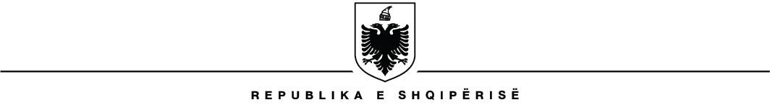

MINISTRIA E INFRASTRUKTURËS DHE ENERGJISË AGJENCIA KOMBËTARE E BURIMEVE NATYRORE DREJTORIA MINERARE

Lënda: Kthim përgjigje.

Në përgjigje të e-mailit tuaj datë 19.02.2024 "Kërkesë për informacion", ju informojmë si më poshtë:

Pyetje nr.1
A ka leje mjedisore subjekti, për nxjerrjen e gëlqerorit të mermerizuar në Rasek, nga nënkontraktori "NGA GROUP" shpk? Kur është pajisur me këtë leje dhe si i keni adresuar shqetësimt e banorëve?
Subjektit "NGA GROUP" shpk, me shkresën Nr. 4809/1 prot. MIE, datë 24.04.2018, i eshtë miratuar e drejta e nënkontraktimit në Lejen Minerare të Shfrytëzimit Nr. 1835, datë 30.06.2017, për shfrytëzimin e mineralit gëlqeror të mermerizuar në objektin "Rasek", bashkia Shkodër. Subjekti ushtron aktivitetin minerar në përputhje me planet vjetore të miratuara ndër vite. AKBN-ja nuk disponon të dhëna për Lejen Mjedisore të këtij subjekti. Autoriteti i cili mund të japë përgjigjen e duhur për këtë është Agjencia Kombëtare e Mjedisit (AKM), agjenci e cila është nën varësinë e Ministrisë së Turizmit dhe Mjedisit. (Bashkëngjitur kësaj shkrese planvendosja e Lejes Minerare të Shfrytëzimit Nr. 1835, datë 30.06.2017 ku është përcaktuar dhe pjesa e nënkontraktimit).

Pyetje nr.2
Ju lutem më vini në dispozicion koordinatat e subjektit "Gruppo Babasi" shpk zotërues i lejes minerare nr. 1740, datë 10.02.2015, objekti "Baks" qarku Shkodër?
Subjekti “Gruppo Babasi” shpk, është Revokuar me shkresën e MIE nr.3112/3 prot., datë 31.08.2023.
Me shkresën e AKBN nr.1755/5 prot., datë 23.11.2023, subjektit i është dërguar përsëri njoftim që të bëjë rehabilitimin e mjedisit dhe të sjellë planin e mbylljes përfundimtare të objektit.
Koordinatat e ish lejes se shfrytëzimit Nr. 1740, datë 10.02.2015, janë si në tabelën më poshtë:
Tabela e koordinatave të ish Lejes Minerare të Shfrytëzimit Nr. 1740, datë 10.02.2015

Koordinatat
Pika Nr. | X | Y
1 | 46 66 690 | 43 82 147
2 | 46 66 723 | 43 82 165
3 | 46 66 748 | 43 82 355
4 | 46 66 637 | 43 82 349
5 | 46 66 554 | 43 82 332
6 | 46 66 489 | 43 82 431
7 | 46 66 416 | 43 82 416

8 | 46 66 352 | 43 82 236
9 | 46 66 338 | 43 82 216
10 | 46 66 355 | 43 82 210
11 | 46 66 435 | 43 82 232
12 | 46 66 524 | 43 82 303
13 | 46 66 588 | 43 82 309
14 | 46 66 612 | 43 82 296
Sipërfaqja: 0.046 km²

Shënim: Projeksioni i koordinatave është në sistemin Gauss-Krűger, Pulkovo 1942 zone 4

Sipas informacionit që Drejtoria Minerare disponon dhe informacionit nga faqja zyrtare e QKB subjekti “Gruppo Babasi” shpk, nuk disponon leje minerare shfrytëzimi.

DREJTORIA MINERARE

AGJENCIA KOMBETARE E BURIMEVE NATYRORE DREJTORIA MINERARE

Rasku
SH- 1:10,000

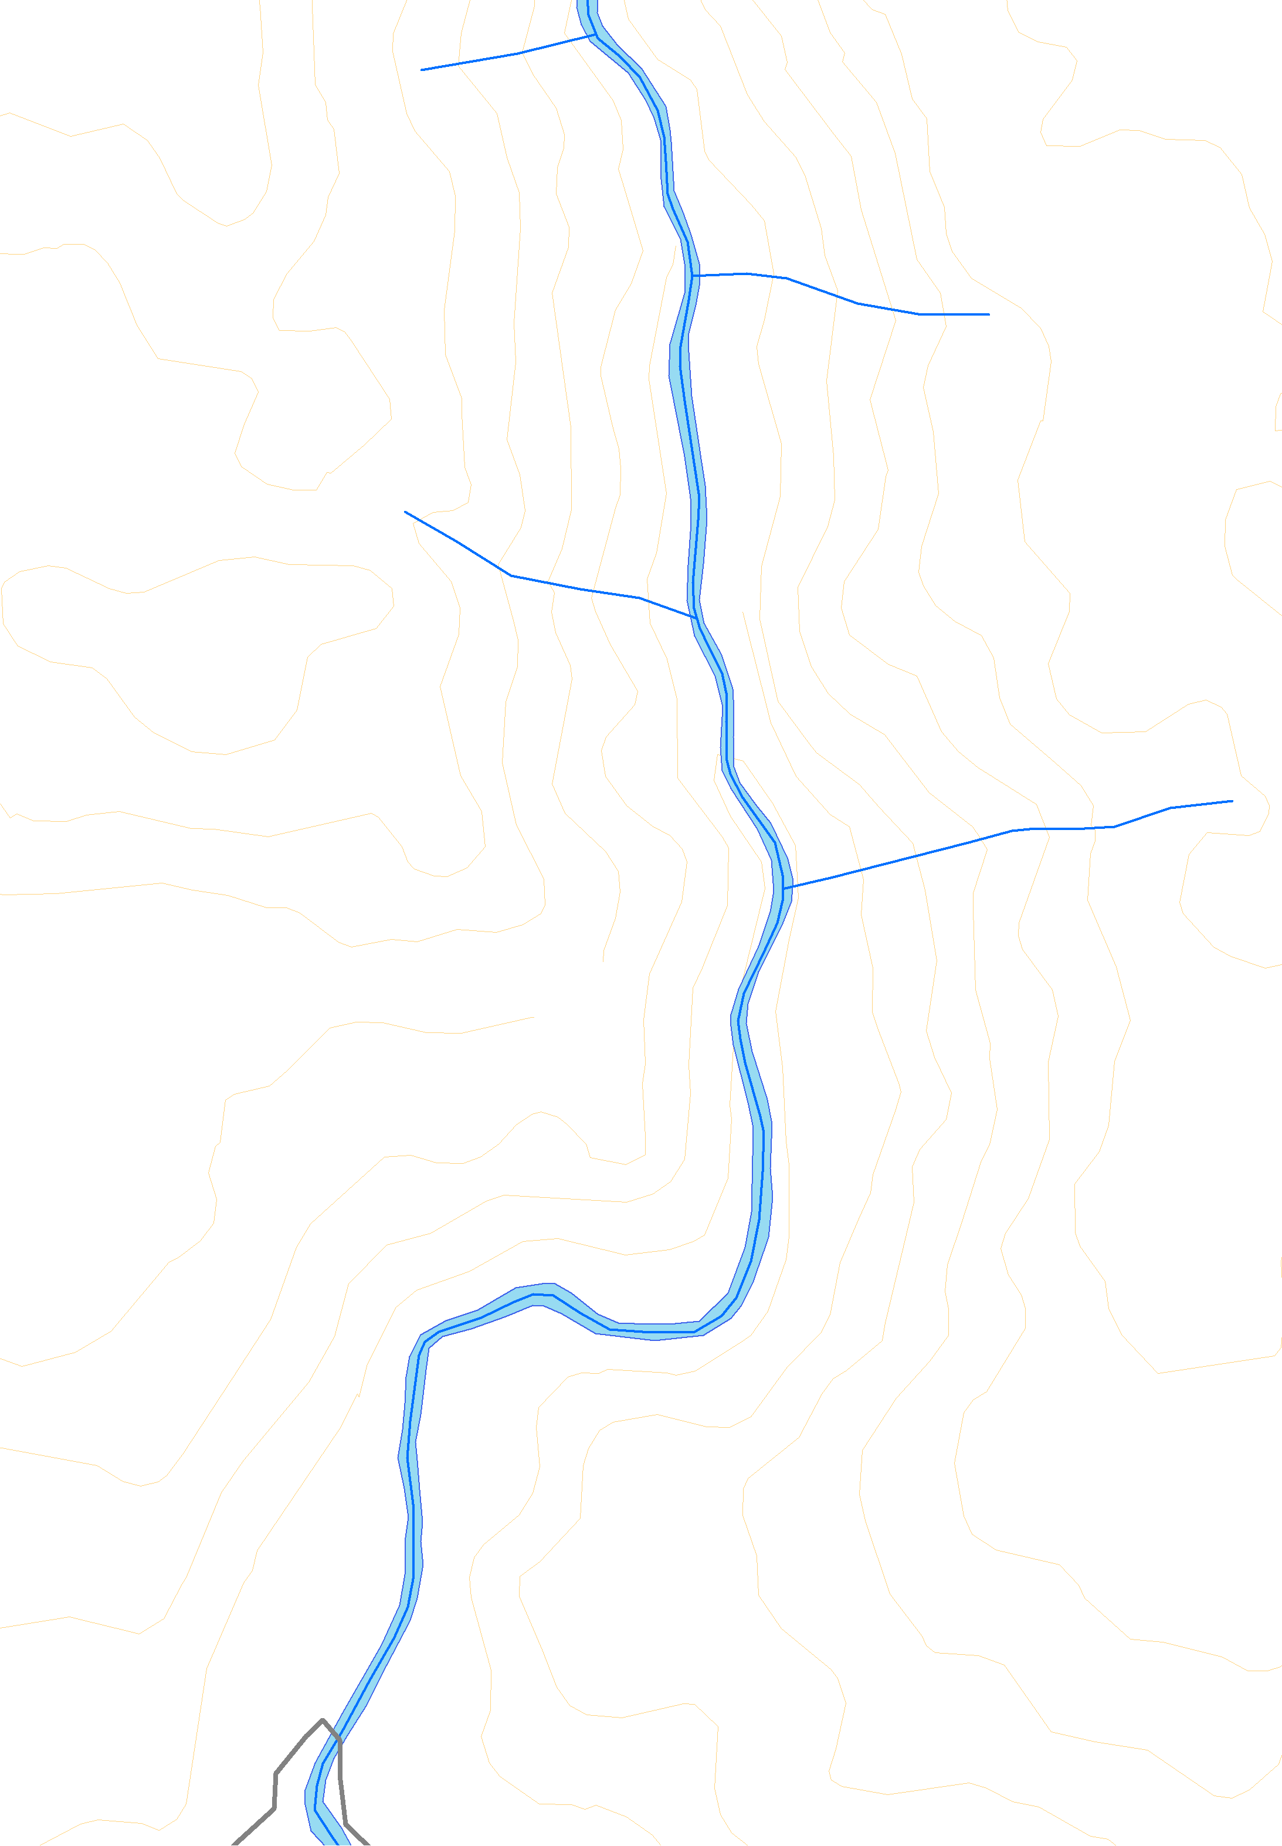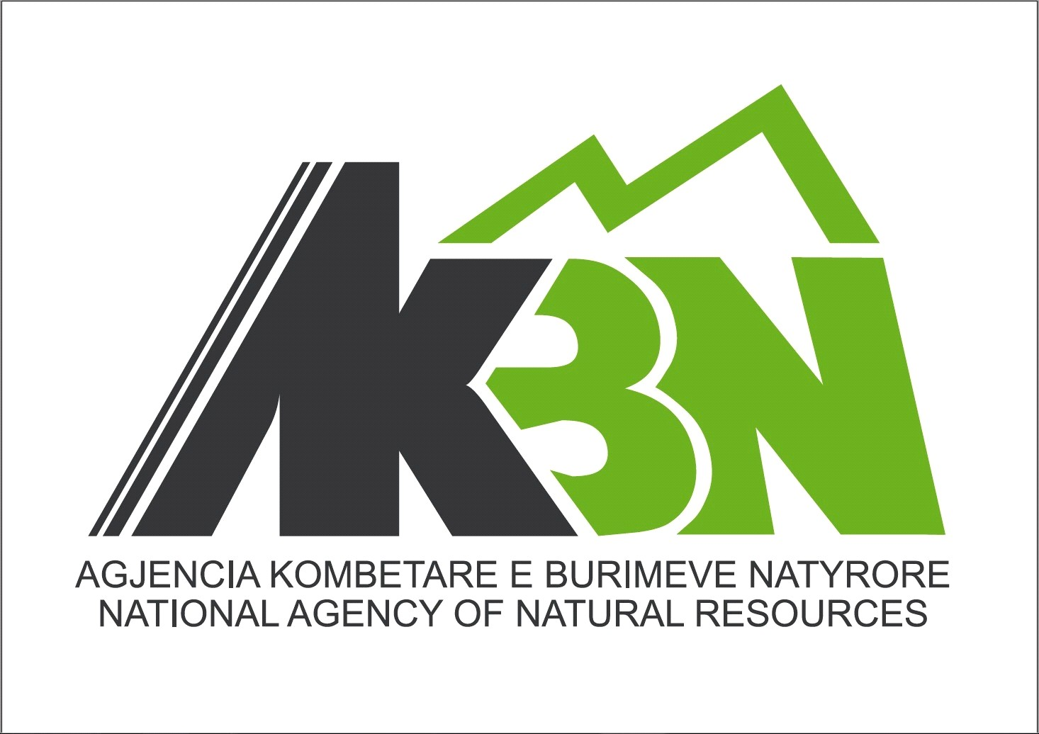
4667000
4668000
4669000

Sip. e dhene me N.Kontraktim subjektit "NGA Group" shpk
450
µ

Konturi i lejes minerare te shfrytezimit nr.1835
Subj. "BABASI COO" shpk

Koordinatat e Lejes 1835
Nr | Y | X
1 | 4383130 | 4667646
2 | 4382965 | 4668248
3 | 4383718 | 4668275
4 | 4383647 | 4669083
5 | 4384121 | 4669140
6 | 4384244 | 4668441
7 | 4383758 | 4668257
8 | 4383693 | 4667740
S = 0.784 km2 ( 78.4 ha)

4383000 4384000

